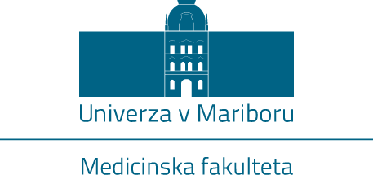

Taborska ulica 8
2000 Maribor, Slovenija

PRIJAVNICA ŠTUDENTA ZA SODELOVANJE V ZNANSTVENORAZISKOVALNEM IN PROJEKTNEM DELU
Prijavnico poslati na zdenka.persin@um.si

ŠTUDENT
IME IN PRIIMEK
E-MAIL NASLOV
TEL. ŠTEVILKA
ŠTUDIJSKI PROGRAM | Enovit magistrski študij  Splošna medicina ☐ | Letnik študija:
 | Enovit magistrski študij  Dentalna medicina ☐ | Letnik študija:
 | Doktorski študij  Biomedicinska tehnologija ☐ | Letnik študija:

INTERES SODELOVANJA V ZNANSTVENORAZISKOVALNEM IN PROJEKTNEM DELU (označi obliko sodelovanja)
☐ SOAVTORSTVO ČLANKOV ALI DRUGIH ZNANSTVENIH PRISPEVKOV
☐ SODELOVANJE V RAZISKOVALNIH PROJEKTIH
☐ SODELOVANJE V RAZISKOVALNIH NALOGAH
☐ LABORATORIJSKO / TERENSKO / DRUGO DELO
☐ SODELOVANJE V PROJEKTIH Z OKOLJEM (ŠI:UM, ŠI:UM NOO, IŠRI:UM)
☐ SAMOSTOJNI ŠTUDENTSKI PROJEKTI (na predlog in v izvedbi študenta, brez razpisa)
☐ VKLJUČEVANJE V TEKMOVANJA, MREŽE
☐ MOBILNOST ŠTUDENTOV Z NAMENOM PRAKTIČNEGA USPOSABLJANJA
☐ ORGANIZACIJA OKROGLIH MIZ / KONFERENC / KONGRESOV / DRUGIH STROKOVNIH DOGODKOV
☐ DELAVNICE
☐ DRUGO:

MENTOR
IME IN PRIIMEK
IME IN PRIIMEK

OPOMBE/PRIPOMBE

KRAJ IN DATUM

